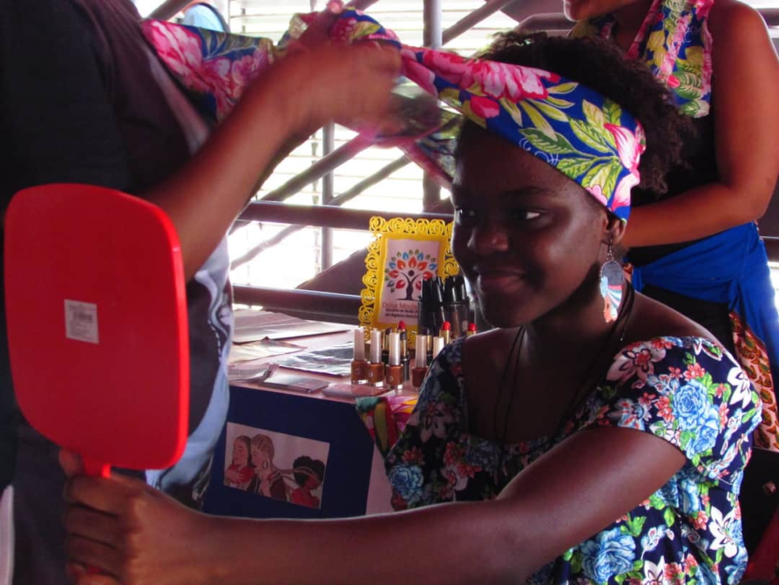
Figura 1. Oficina de Turbante, Evento da disciplina Terapia Ocupacional, Antropologia e Sociologia, 2018.

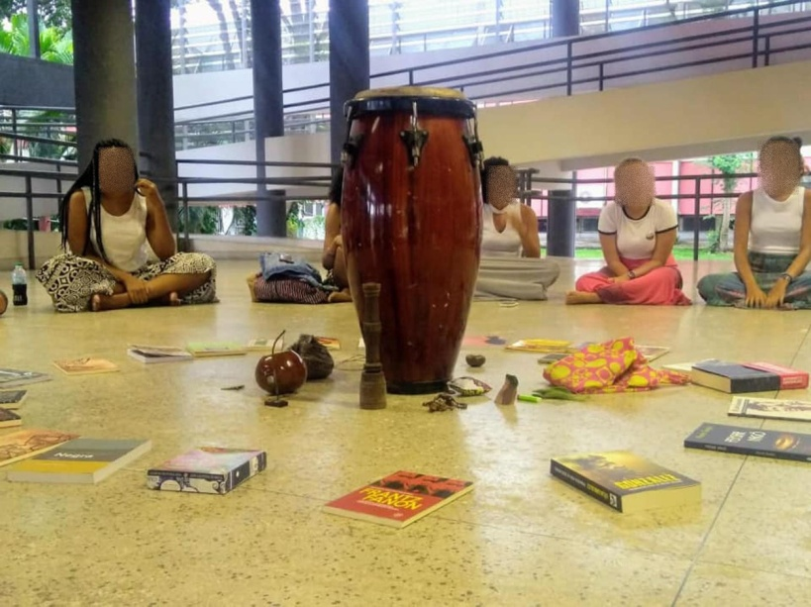
Figura 2. Primeiro encontro da disciplina optativa Atividades, Afrocentricidade, Negritude e Terapia Ocupacional, 2019.

